Сырицына С.И., МБОУ СОШ№58 г.Улан-Удэ

Урок технологии во 2 классе
«Изготовление книжки-самоделки»

Цели: - научить изготовлять книжку-самоделку;
- научить шить в 3 прокола;
- развивать воображение, внимание, творчество, расширять кругозор;
- воспитывать чувство коллективизма, взаимопомощи, культуру труда, эстетический
вкус.

ХОД УРОКА:
- Организационный момент
- Постановка цели

- Сегодня мы изготовим интересную поделку, а какую вы узнаете, если отгадаете загадку:

Не куст, а с листочками,
Не рубашка, а сшита,
Не человек, а рассказывает.

-Правильно, это книга. Сегодня мы изготовим книжку-самоделку, а точнее блокнот.
-Для чего предназначен блокнот, где мы его можем использовать?
-Ребята, блокнот-это ведь тоже книжка, только самодельная. Давайте вспомним, как нужно обращаться с книгой? (ответы детей)
- Книга-это труд напряженный, труд многих людей, поэтому относиться к ней мы должны аккуратно, бережно, с любовью.
-Для чего мы должны беречь книгу и для чего она нам? (ответы детей)

-А сегодня мы будем делать вот такую книжку-самоделку.(показ изделия)

- Проверка рабочего места

- Вспомним 2 правило рабочего человека (читаем в таблице)
- Я буду называть материалы и инструменты, необходимые нам сегодня на уроке, а вы
проверяйте глазами:
- Линейка
- Картон
- Цветная бумага
- Ножницы
- Клей
- 4 тетрадных (альбомных) листа
- Нитки
- Игла
- Шило

- Ребята, назовите острые инструменты, с которыми мы будем работать?
-Вспомним правила работы с ножницами, иглой и шилом (ответы детей)

- Прочитайте пословицу:
«Куда иголка, туда и нитка»

-Как вы понимаете смысл этой пословицы? Она подходит к нашей работе?

IV. Анализ изделия

- Из какого материала изготовлено изделие? (из картона и бумаги)
- Сколько деталей? (шесть: обложка,4 листа и корешок)
- Как крепятся детали между собой ? ( с помощью нитки)

V. Предварительное планирование

- Чтение чертежа (схема чертежа)

- Какую геометрическую фигуру вы видите? (прямоугольник)
- Назовите размеры?
- Назовите рабочие линии?
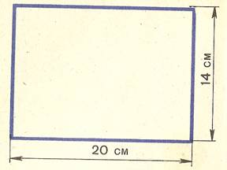

- Посмотрите на 2 чертеж. Чем отличаются эти два чертежа? (отличаются размерами)
Чем похожи? (формой- это прямоугольники)
- Назовите размеры 2-го прямоугольника?

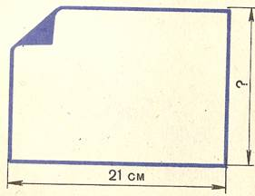

- Разметка
- Работать будем по плану:
  - Разметь обложку
-Из чего сделана обложка? (из картона)
-Возьмите картон, линейку, карандаш. Построим чертеж обложки по размерам.
-Построим прямоугольник, проведем линию сгиба и вырежем.
-У вас получилась развертка обложки.

  - Разметь 4 листа для книжки
- Разметим 1 лист и используем его как шаблон.
- Как пользоваться шаблоном?
- Выполним чертеж по размерам, проведем линию сгиба и вырежем.
- Обведем по этому шаблону еще 3 таких детали, проведем линию сгиба и
вырежем их.
  - Подготовь корешок

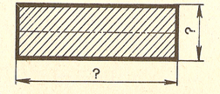

4. Сложи обложку и листы по линиям сгиба
- Если картон плохо сгибается, проведите острым концом ножниц по линии
сгиба.
- Вложи листы бумаги в обложку
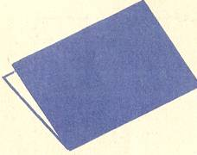

- Прогладь линии сгиба карандашом
- Проколи 3 отверстия шилом
- Делайте прокол осторожно, вращая ручку шила вправо и влево. Сильно не нажимайте.
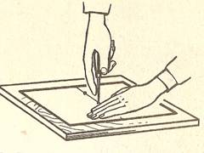

- Посмотрите, где будете делать проколы. Они находятся на одинаковом расстоянии.

8. Вдень нитку в иголку. Начинайте сшивать со среднего отверстия
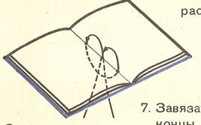

- Завяжи концы ниток
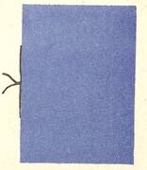

- Приклей корешок
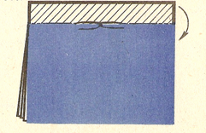

- Оформление

VI. Выполнение учащимися изделия самостоятельно по плану

VII. Оценивание. Подведение итогов
-Вам понравились ваши книжки-самоделки?
- Чему мы сегодня научились на уроке?

VIII. Уборка рабочего места

- Вспомним 5 правило рабочего человека (Закончил работу - убери свое рабочее место)

